

FD 特 训 营

金融炼金术

FINANCE COURSE

FOR INVESTORS

金融炼金术特训营

大周期视角下的投资逻辑与衍生品策略

第六期 2024年8月1-4日

UNDERSTANDING PERIOD,

LOGIC & DERIVATIVES



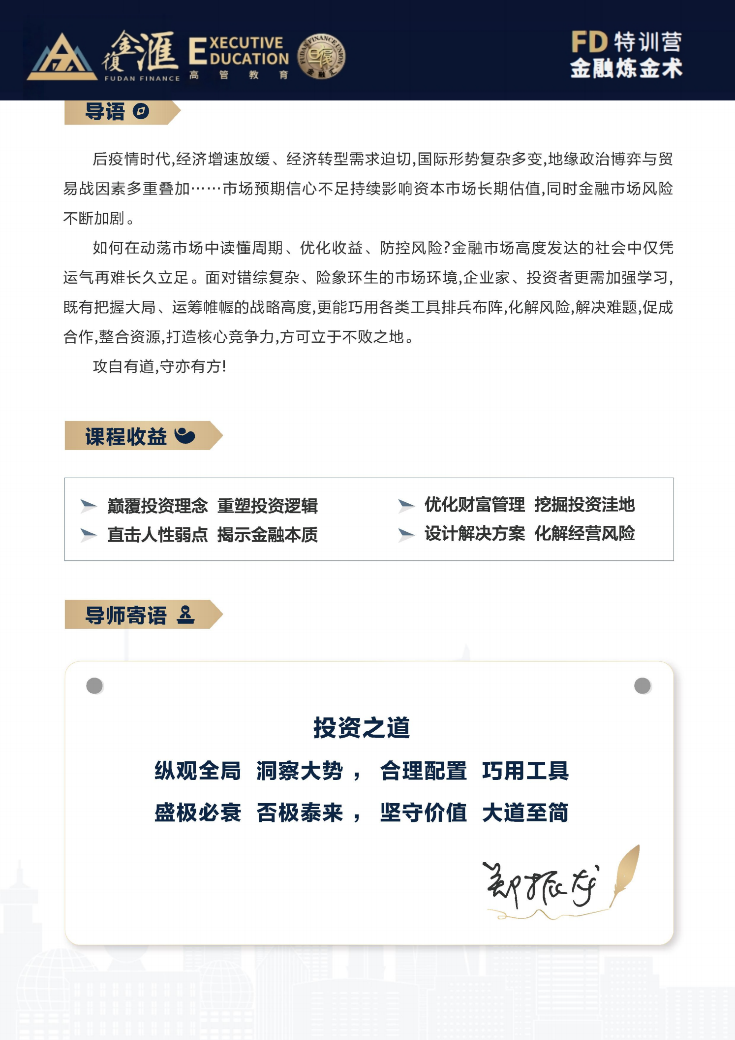

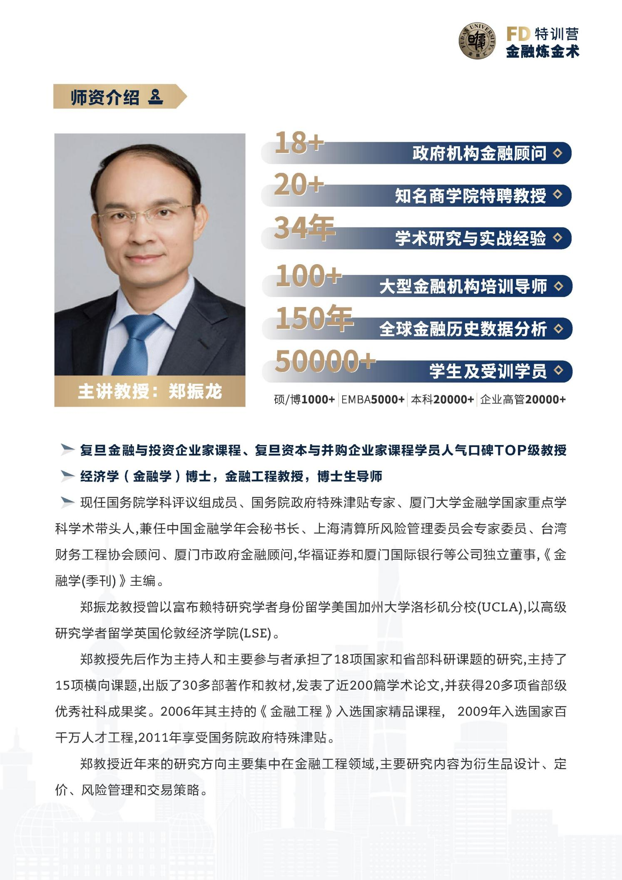

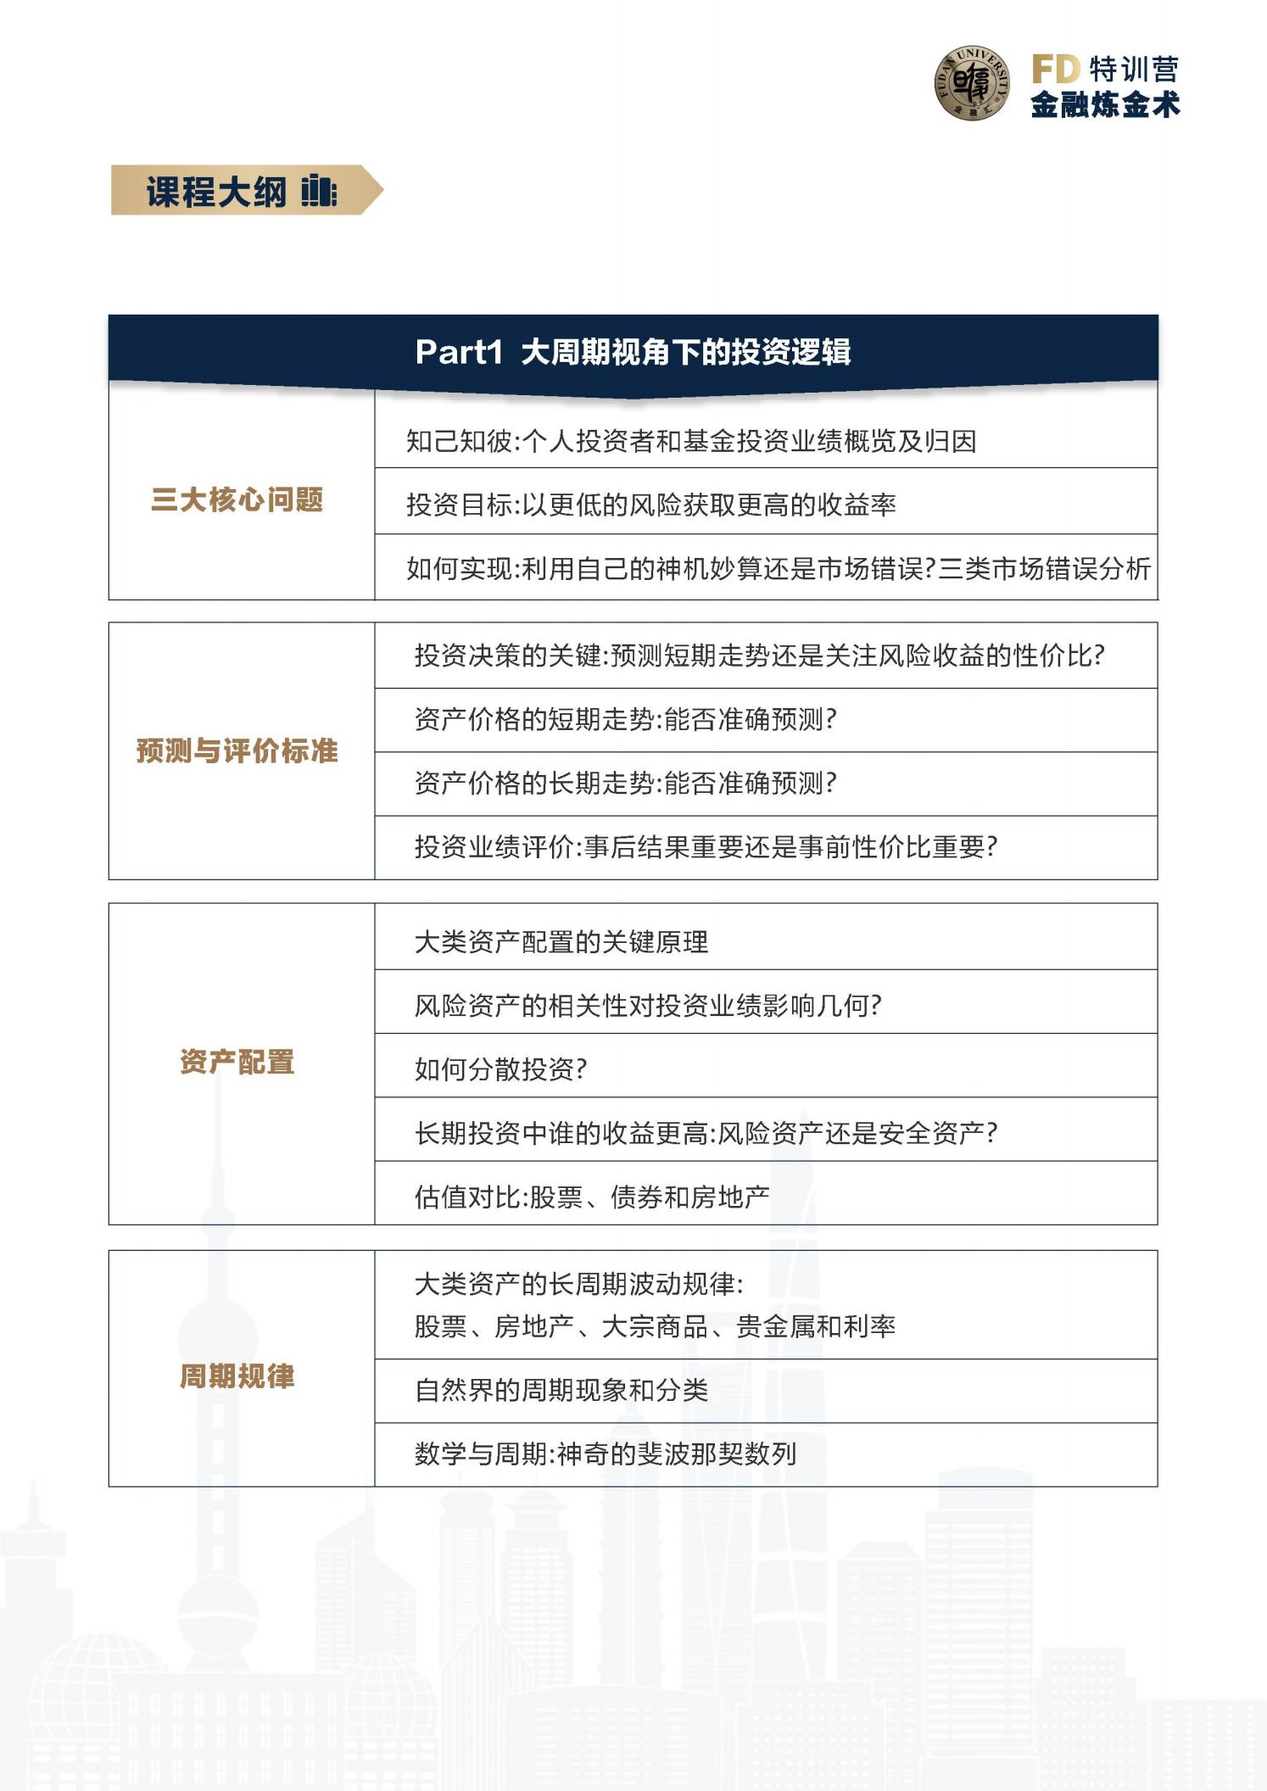

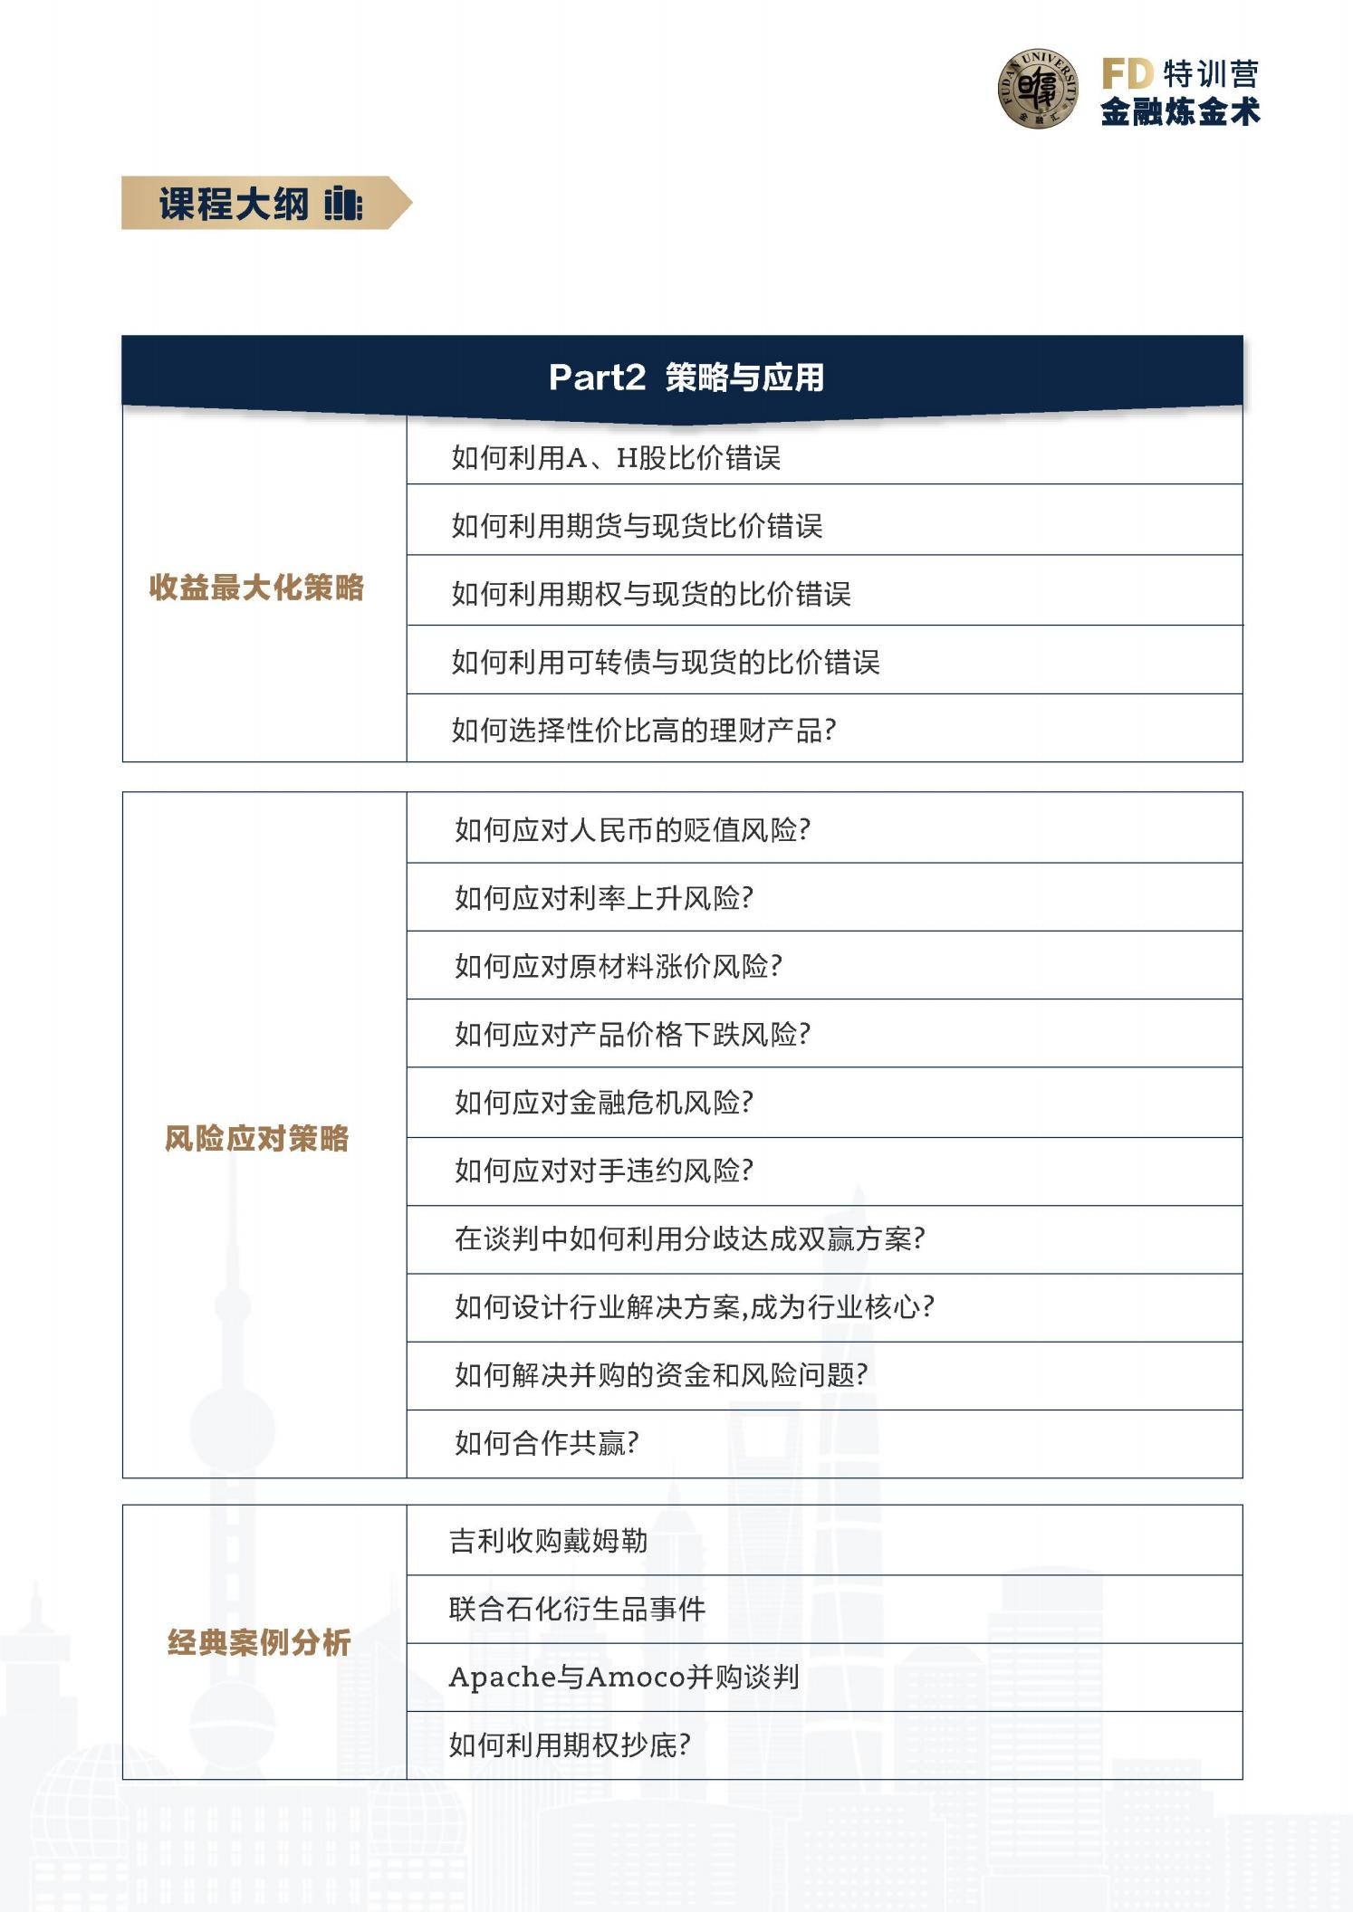

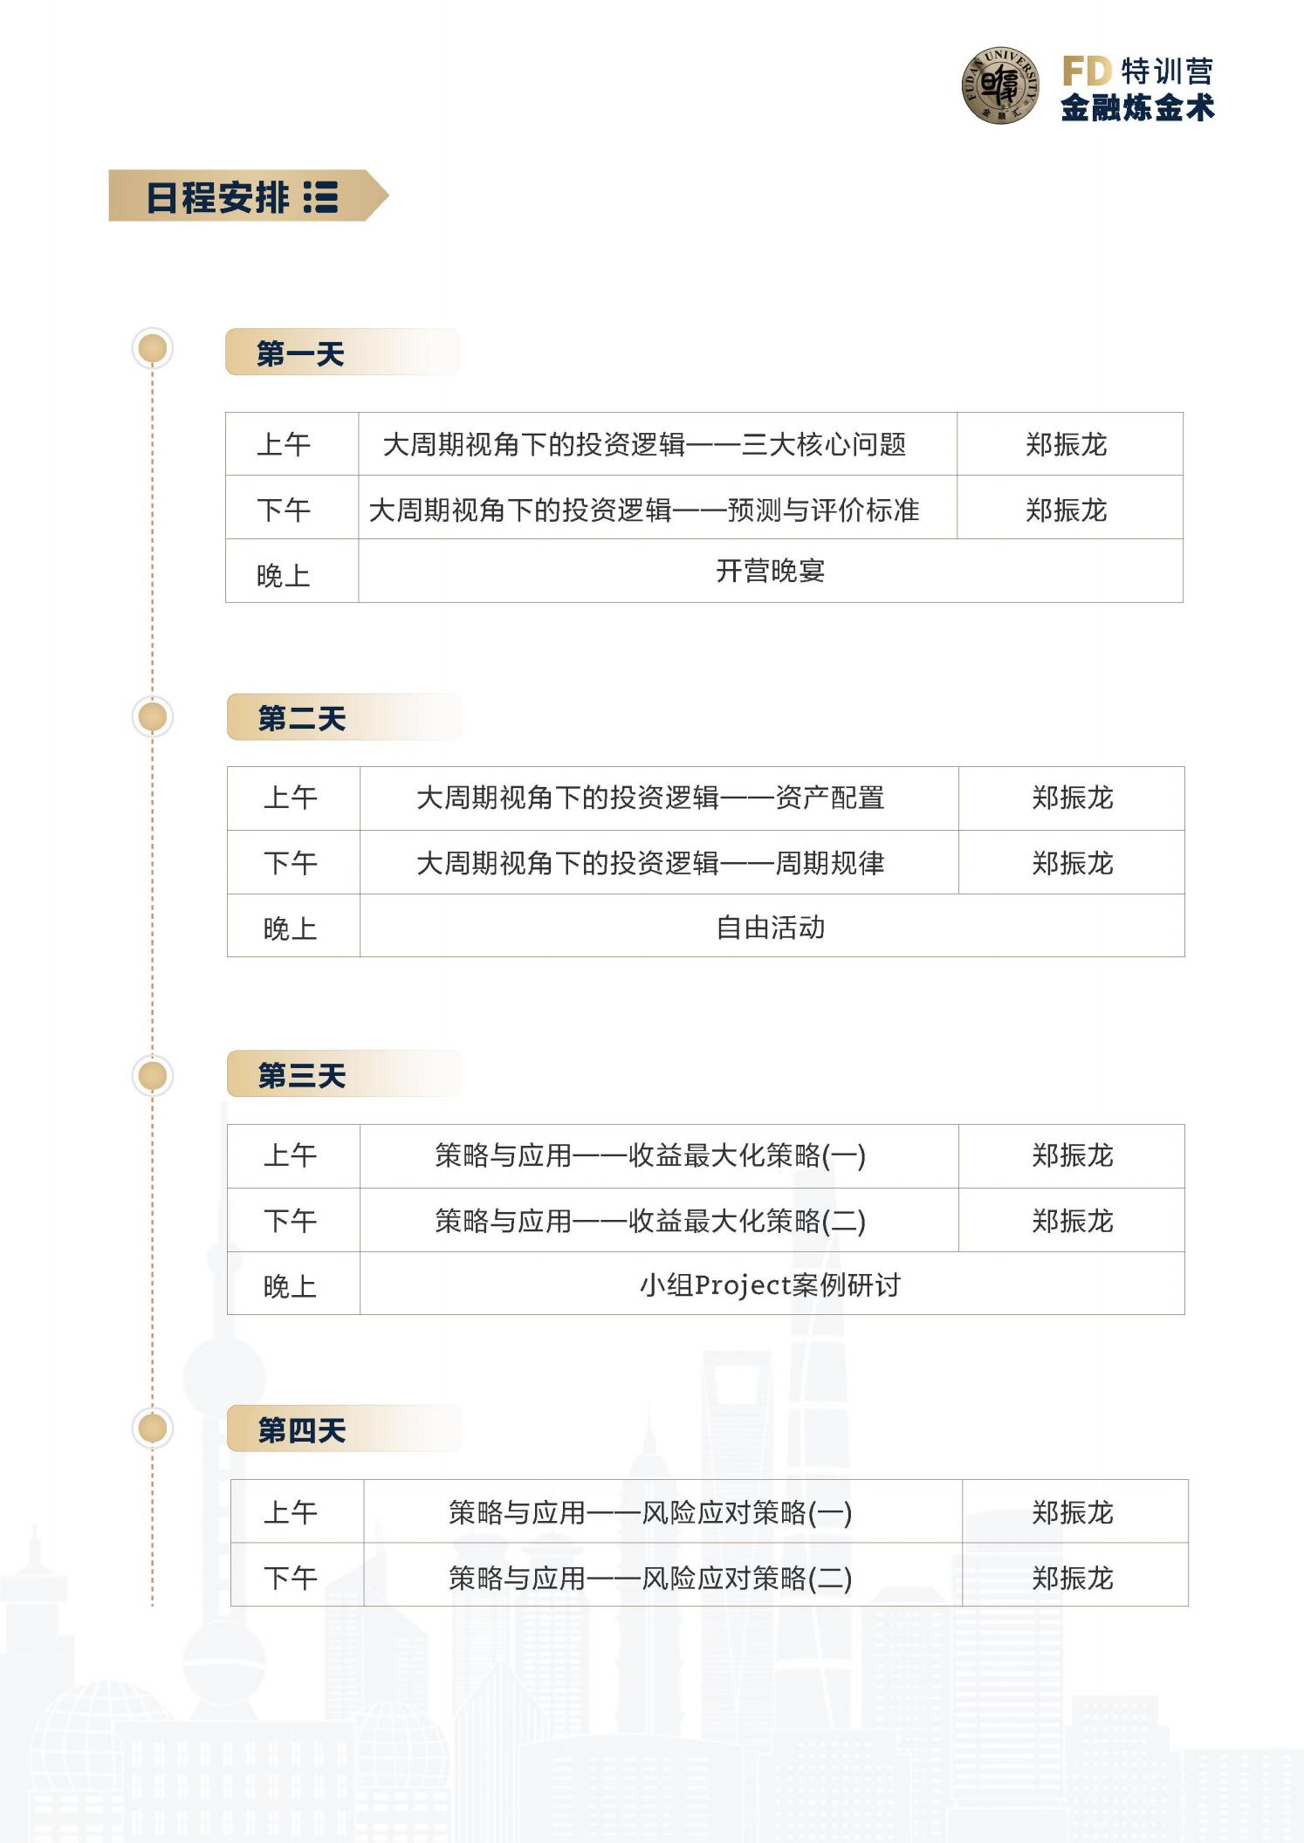

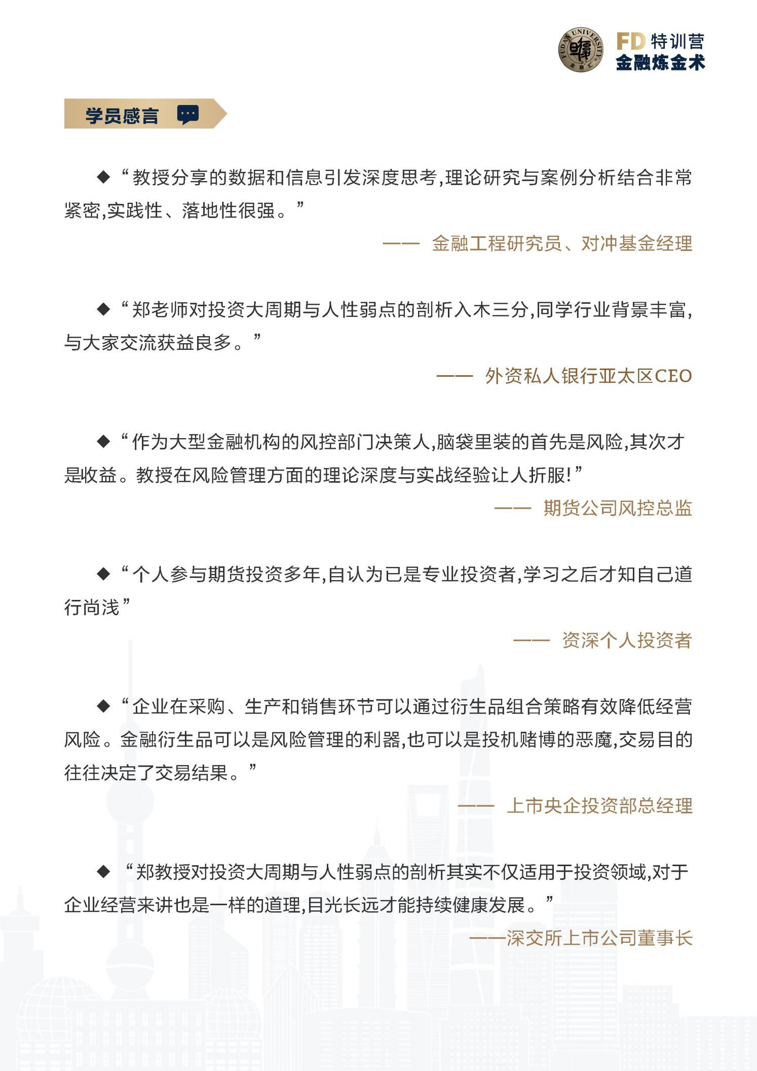



招生对象

◆ 银行、证券 、基金 、期货等金融机构的投资决策负责人

◆ 大型实体企业集团董事长、CEO及投资 、风控部门决策者

◆ 各类证券、期货交易所等市场参与者

◆ 个人投资者 、高净值人士

报名事项 注

◎ 课程时间： 2024年8月1-4日（周四-周日）

甲课程学费： 39800元/人(包含学费 、学习午餐，交通住宿自理)

2 上课地点： 上海